Garras Flexíveis Antropomórficas
Pedro Arantes Mendonça Toledo Almeida – 11621ECP008

Existem, de forma generalizada, duas grandes escolas de pensamento tratando-se do design de garras robóticas. Existem as garras robóticas simples e que fazem o que foram construídas para fazer, e as garras muito complexas com quatro dedos e um polegar feitas baseada nas mãos humanas. A segunda parte da ideia de que as mãos humanas chegaram no seu design atual de forma inteligente através de milhões de anos de design, e fizemos todos os nossos designs usando de nossas mãos, então se o desejo é que o robô seja capaz de fazer o máximo de ações possíveis da melhor forma possível, a mão humana é o design a ser alcançado.
Graças a complexidade inerente da mão humana real, garras biomiméticas antropomórficas inevitavelmente envolvem diversos meio termos entre funcionalidade e aparência. Zhe Xu e Emanuel Torodov, da Universiade de Washington, em Seattle, no entanto construíram a mais cinematicamente precisa garra robótica biomimética antropomórfica já vista, com o objetivo de replicar mãos humanas em sua integridade.
A importância de um novo tipo de garra robótica, segundo Xu, é o que segue:
“A abordagem convencional para se fazer o design de mãos robóticas geralmente envolvem mecanizar partes biológicas para simplificar sua contrapartida humana. Essa abordagem é útil para entender e aproximar a cinemática da mão humana em geral, mas inevitavelmente introduz discrepâncias indesejáveis entre a mão humana e robótica pois a maioria das características biomecânicas da mão humana são descartadas durante o processo de mecanização. Essa discrepância inerente entre mecanismos de garras robóticas e a biomecânica das mãos humanas essencialmente impede que alcancemos um movimento natural da mão de forma a controlá-las diretamente. Portanto nenhuma garra antropomórfica existente chega no nível humano de destreza até o momento”.
Com a sua mão, Xu e Torodov decidiram começar do zero, duplicando as mecânicas das mãos humana da maneira mais precisa possível. Foram usados scanners a laser no esqueleto da mão humana, e foram construídos ossos a partir de modelos 3D, o que permitiu replicar os eixos não-fixos das mãos. Ligamentos de juntas (que estabilizam as juntas e controlam o ângulo de movimento) e os tendões extensores e flexores foram feitas com cordas SPECTRA de alta resistência e as pontas dos dedos com cobertura de borracha. Para controlar todas essas partes móveis, foram necessários 10 servos Dynamixel com cabos que imitam o túnel cárpico.
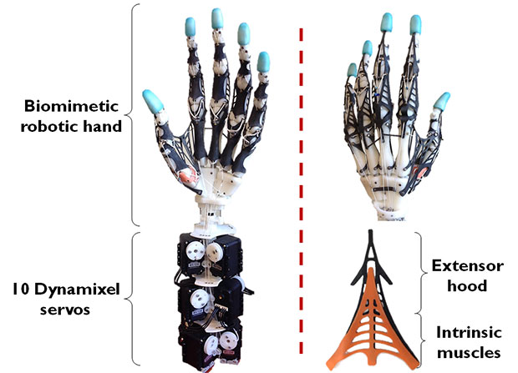Figura 1: Design da mão biomimética
Além de ser um trabalho de montagem extremamente complexo, a garra resultante é capaz de imitar um grande número de pegadas quando controlada por um manipulador remoto. Usuários também conseguem realizar operações complexas sem precisar do feedback sensorial devido a semelhança cinemática entre a mão robótica e a real.
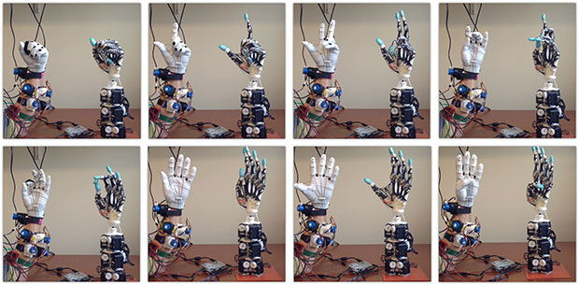Figura 2: Diferentes movimentos feitos com a mão robótica
Este é o ponto chave, o fato de que a mão tem um design que visa copiar uma mão humana significa que sua operação será similar a operação de uma mão humana, algo que é extremamente intuitivo devido ao fato de como ela foi construída, e não como ela foi programada. Isso tem muitas vantagens em potencial em telemanipulação, já que o operador pode se movimentar de forma natural com a destreza das suas próprias mãos.

